Известия Гомельского государственного университета
имени Ф. Скорины, №6(39), 1, 2006

УДК (620.183.25+620.186):548.473

Химическое осаждение буферных слоёв CdS для Cu(In,Ga)Se₂
тонкоплёночных солнечных элементов

Ф. В. Курдесовª, M. Kaelin^{b}

Фотопреобразователи на основе базовых слоёв Cu(In,Ga)Se₂ (CIGS) являются на нaстоящий момент времени наиболее перспективными среди всех типов тонкоплёночных солнечных элементов (СЭ) с максимальным достигнутым КПД в 19,2 % [1]. Для создания гетероперехода к CIGS в СЭ элементах данного типа традиционно используются буферные слои CdS, наносимые осаждением в химической ванне [2, 3]. В зависимости от технологических условий (концентрация реагентов; температура; скорость нагревания и т.п.) возможны значительные вариации данного процесса, отличающиеся скоростью осаждения плёнок CdS и временем выдержки подложек в рабочем растворе до начала химической реакции [4, 5]. Последнее обуславливает изменение выходных параметров и характеристик СЭ, определяемое как толщиной буферного слоя [6], так и скоростью его осаждения в рабочем растворе [7].
Зависимость выходных параметров СЭ от толщины CdS объяснима с точки зрения создания оптимального гетероперехода с CIGS при минимальном затенении светопоглощающей поверхности базового слоя [6]. Изменения же эффективности, наблюдаемые для различной скорости осаждения буферного слоя, вероятнее всего вызваны химической обработкой поверхности CIGS, имеющей место в рабочем растворе во время нанесения CdS. Механизмы данного процесса пока не до конца изучены и описаны в литературе. Так, в ряде публикаций отмечается изменение поверхностного состава плёнок Cu(In,Ga)Se₂ (соотношения Cu/In) при выдержке в концентрированном растворе гидроксида аммония [8]. Наряду с этим, описано значительное улучшение параметров СЭ в случае предварительной обработки базового слоя в активной среде, содержащей ионы кадмия Cd²⁺, связанное с увеличением напряжения холостого хода и фактора заполнения [7]. Данные растворы (NH₄OH и растворимые соли Cd) являются исходными реагентами для получения слоёв CdS.
При проведении экспериментов тонкие (50-60 нм) слои CdS осаждались на стеклянные подложки (для контроля спектра пропускания), стеклянные подложки с подслоем Mo (для контроля толщины наносимых плёнок) и на Мо/CIGS слои (которые впоследствии синтезировались до СЭ). При этом были использованы исходные водные растворы следующих химических реагентов: Cd(CH₃COO)₂ – 0,026 M; NH₄OH – 7,143 M; CS(HN₂)₂ – 0,602 M. Для получения рабочего раствора данные реагенты смешивались с деионизованной водой (R=18,0 МОм) при комнатной температуре так, чтобы их общий объём составил 250 мл (15 мл. – Cd(CH₃COO)₂; 10 мл. – CS(NH₂)₂; 25 мл. – NH₄OH). Затем осуществлялось нагревание полученного раствора в системе рис. 1 при непрерывном помешивании. В зависимости от температурного профиля нагревания (рис. 2) было выделено два различных технологических режима CBD процесса (А и B) [9].
Для режима А температура водяной бани составляла 70 ⁰С, что позволяет достигнуть 63-64 ⁰C в рабочем растворе в течение первых 8-10 минут. Для режима B температура водяной бани поддерживается на уровне 93 ⁰С, что обеспечивает достижение температуры в 80 ⁰С в течение 20-25 минут (рис. 2). В этом случае в химической ванне первоначально нагревается 200 мл воды, куда по достижении требуемой температуры добавляется смесь реагентов и подложки. Химические превращения во время осаждения в химической ванне могут быть описаны следующим уравнением реакции:

[Cd(NH₃)₄]²⁺+CS(NH₂)₂+2OH⁻→CdS↓+4NH₃↑+CH₂N₂+2H₂O. (1)
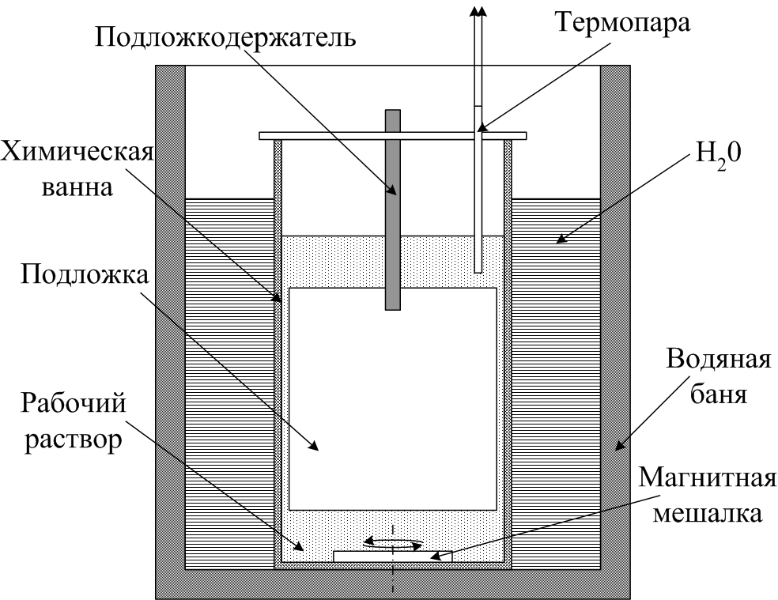 | 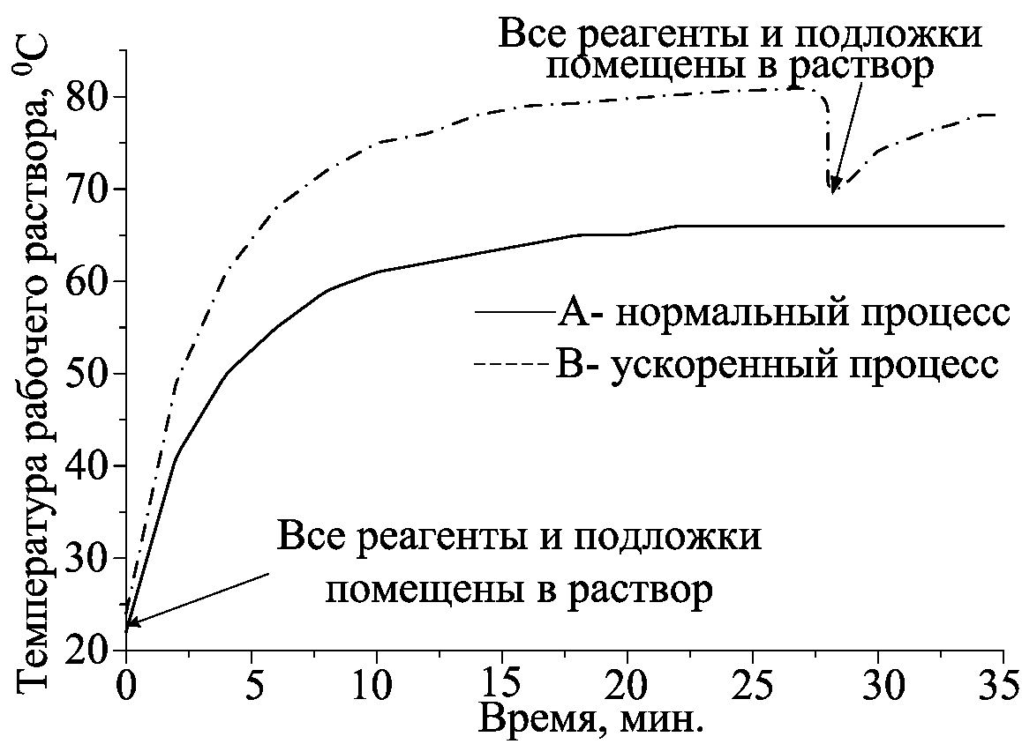
Рисунок 1 – Установка для нанесения слоёв CdS | Рисунок 2 – Температурный профиль CBD
На полученных слоях CdS исследовались спектр пропускания, интерференция в Мо/CdS структурах и выходные параметры CIGS/CdS СЭ. Базовые слои Cu(In,Ga)Se₂, использованные в экспериментах, были получены вакуумным соиспарением в режимах стандартного трёхстадийного процесса [10]. Для завершения синтеза полученных CIGS/CdS структур до фотопреобразователей на них также были нанесены i-ZnO/ZnO:Al (50/400 нм) верхний прозрачный электрод и Ni/Al контактная сетка (50/1500 нм).
В силу прозрачности и высокого коэффициента оптического преломления (n=2,5) осаждаемых слоёв CdS в них возможна интерференция отражённого светового сигнала в соответствии с условиями максимального отражения:

$m\frac{λ}{2}=nτ$, (2)

где λ – длина волны падающего излучения; n – коэффициент преломления; m=1, 2, … – порядок максимума; τ – толщина плёнки.
Последнее приводит к интерференционному усилению света в слоях CdS, отражаемого на границе раздела с молибденом, на длине волны (λ) в зависимости от толщины осаждаемого CdS (τ), определяемого уравнением (2).
Интерференция в тонких плёнках CdS, осаждаемых на поверхности Mo, может контролироваться визуально, по изменению их цвета [9]. Благодаря данному обстоятельству возможна цветовая калибровка Mo/CdS тестовых структур (рис. 3). Изменения цвета хорошо заметны во время осаждения в системе рис. 1, что обеспечивает возможность одновременного контроля толщины выращиваемого слоя и скорости роста во время CBD процесса. Проведенные измерения показали скорость осаждения в ∼5 нм/мин для режима A и в ∼10 нм/мин для режима B, при временной задержке от добавления реагентов до начала химической реакции в 7-8 мин. и <1 мин. соответственно.
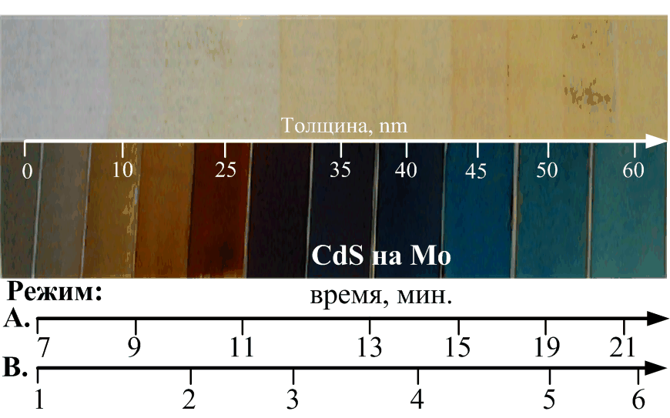 | 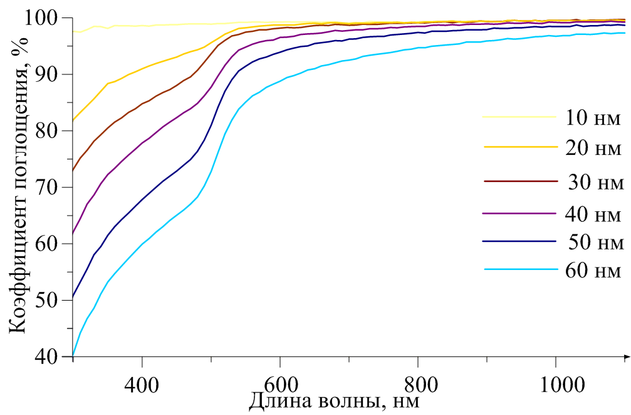
Рисунок 3 – Цветовая калибровка на тестовых образцах в зависимости от толщины CdS | Рисунок 4 – Спектры пропускания слоёв CdS
Оптические исследования спектра пропускания слоёв CdS, осаждаемых на стеклянных подложках (рис. 4), не выявили значительных отличий в зависимости от скорости их осаждения для режимов A и B. Спектр пропускания данных структур зависит только от толщины слоя CdS. Верхний край полосы поглощения составляет 540 нм, что соответствует ширине запрещённой зоны в 2,30±0,15 эВ (согласно литературным данным [11] эта величина равняется 2,42 эВ). Таким образом, изменения в эффективности СЭ, обусловленные экранированием базового слоя, для режимов A и B должны быть одинаковы для одинаковой толщины буферного слоя CdS.
Сравнение выходных параметров СЭ с 50 нм буферными слоями CdS, осаждёнными по режимам A и B, представлено в таблице 1. Откуда видно значительное ухудшение параметров ФЭП (в первую очередь напряжения холостого хода и фактора заполнения) в случае использования для нанесения CdS быстрого CBD процесса (режим B). Последнее также хорошо заметно при сравнении ВАХ (рис. 5). Так как экранирование поверхности базового слоя одинаково для одинаковой толщины CdS, то, очевидно, что данные изменения обусловлены степенью химической обработки поверхности базового слоя в рабочем растворе до начала химической реакции и осаждения CdS. Для режима А – 8 мин при общей продолжительности процесса в 20-22 мин; для режима B – менее 1 мин при общей продолжительности процесса около 7 мин.
Таблица 1.  Параметрыc солнечных элементов | 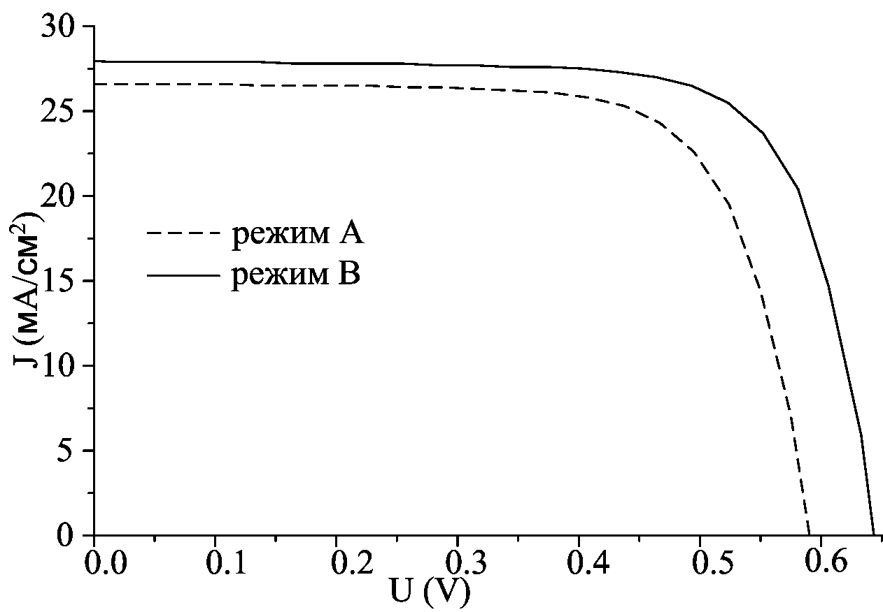
  № | ФЭП | η,  % | S,  см² | U_{хх},  мВ | J_{кз},  мA/cм² | FF
  А | макс | 11.4 | 0.570 | 586.9 | 26.62 | 0.73
  А | средн | 9.0 | 0.578 | 540.9 | 25.12 | 0.65
  B | макс | 13.3 | 0.358 | 638.6 | 27.96 | 0.75
  B | средн | 11.4 | 0.539 | 612.2 | 25.92 | 0.67
 | Рисунок 5 – ВАХ Cu(In,Ga)Se₂ СЭ
Полученные результаты экспериментов свидетельствуют о важности предварительной обработки подложек в рабочем растворе до начала химических превращений. Так как до начала химической реакции подложки выдерживаются в активной среде рабочего раствора, содержащей NH₄OH и ионы Cd²⁺, то предпочтительными с этой точки зрения являются долговременные режимы CBD процесса [7, 8].
Проведенные эксперименты также показали большую перспективность использования для осаждения буферных слоёв CdS долговременных режимов CBD процесса с предварительной выдержкой базовых слоёв CIGS в активной среде рабочего раствора, содержащей ионы NH₄⁺ и Cd²⁺. Данная обработка может быть успешно выполнена в едином технологическом цикле с CBD при правильной подборке концентрации реагентов и температурного профиля нагревания рабочего раствора. Наблюдаемые улучшения в КПД СЭ связаны в первую очередь с повышением значений напряжения холостого хода и фактора заполнения, что свидетельствует о химической обработке поверхности базового слою CIGS, позволяющей улучшить качество формируемого с CdS гетероперехода. Структурные исследования в области интерфейса CIGS/CdS не были проведены, что пока не позволяет с достоверностью говорить о механизмах изменений в базовом слое.

Abstract. The CdS nanolayers are traditional buffer materials for high efficiency Cu(In,Ga)Se₂ solar cells. The buffer layer thickness and deposition rate are the main factors influencing on the efficiency of these CdS/Cu(In,Ga)Se₂ photovoltaic structures. Usually, CdS is deposited by CBD (chemical bath deposition) process which is difficult for precise thickness control. Mo/CdS thin films interferential colour changes during the deposition were used for the in-citu buffer layer thickness estimation. Two CBD processes regimes with fast and slow deposition rate characterized by short and long exposing of CIGS absorber surface in the active chemical environment are compared for the deposited layers optical properties and solar cells parameters. The efficiency above 13 % is obtained.
Литература

- K. Ramanathan, M.A. Contreras, C.L. Perkins, S. Asher, F.S. Hasoon, J. Keane, D. Young, M. Romero, W. Metzger, R. Noufi, J. Ward, A. Duda, Properties of 19.2% efficiency ZnO/CdS/CuInGaSe2 thin-film solar cells, Progress in Photovoltaics: Research and Applications, 11 № 4 (2003), 225-230.
- J. Kessler, K. Velthaus, M. Ruckh, R. Laichinger, H.W. Schock, D. Lincot, B. Ortega and J. Vedel, Chemical bath deposition of CdS on CuInSe₂ etching effects and growth kinetic, 6-th International science and engineering conference proceeding, New Delhi (1992), 1005-1010.
- R. Ortega-Borges, D. Lincot, Mechanism of chemical bath deposition of cadmium sulfide thin films in the ammonia-thiourea system. In situ kinetic Study and modelization, J. Electrochem. Soc., 140 № 12 (1993), 3464-3473.
- Y. Hashimoto, N. Kohara, T. Negami, N. Nishitani, T. Wada Chemical bath deposition of CdS buffer layer for CIGS solar cells, Solar energy materials and solar cells, 50 (1998), 71-77.
- M. Kostoglou, N. Andritsos, A.J. Karabelas, Progress towards modelling the CdS chemical bath deposition process, Thin solid films, (387) 2000, 115-117.
- M.A. Contreras, M.J. Romero, B. To, F. Hasoon, R. Noufi, S. Ward, K. Ramanathan Optimization of CBD CdS process in high-efficiency Cu(In,Ga)Se₂-based solar cells, Thin solid films, 403-403 (2002), 204-211.
- A. Kylner Effect of impurities in the CdS buffer layer on the performance of the Cu(In,Ga)Se₂ thin film solar cell, Journal of applied physics, 85 № 9 (1999), 6858-6865.
- Y. Hashimoto, N. Kochara, T. Negami, M. Nishitani Surface characterization of chemically treated Cu(In,Ga)Se₂ thin film, Jpn. J. Appl. Phys., 35 (1996), 4760-4764.
- F. Kurdesau, M. Kaelin, D. Rudmann, Chemical bath deposited CdS nanolayers for Cu(In,Ga)Se₂ solar cells, Workshop on Nanoscience. TopNano21: Book of abstracts, Twannberg (2002), 38.
- D. Rudmann, A.F. da Cunha, M. Kaelin, F. Kurdesau, G. Bilder, Efficiency enhancement of Cu(In,Ga)Se₂ solar cells due to post-deposition Na incorporation, Appl. Phys. Lett., 84 № 7 (2004), 1129-1131.
- С.М. Зи, Физика полупроводниковых приборов, М.: Энергия, 1973, 655 с.

ªИнститут Электроники НАН Б, Поступило 11.09.06
Республика Беларусь, 220090 Минск

^{b}Thin Film Physics Group, ETH Zürich,
Technoparkstr. 1, CH-8005 Zürich

